УДК 697.921:72.012.25

О.І. Філоненко¹, О.І. Юрін¹, О.А. Кодак¹

¹Полтавський національний університет імені Юрія Кондратюка, Полтава

ВПЛИВ ВЕНТИЛЯЦІЙНОГО РЕЖИМУ ХОЛОДНОГО ГОРИЩА НА КОНСТРУКЦІЇ ДАХУ

Більшість горищних дахів експлуатуються з порушенням вентиляційного режиму. Наслідками є гниття та ураження грибком дерев’яної кроквяної системи скатних дахів, а також руйнування карнизів. В залізобетонних горищних дахах спостерігається утворення плісняви на внутрішніх поверхнях конструкцій покриття.
В роботі представлені рекомендацій по відновленню вентиляційного режиму холодних горищ як заходу, який передує капітальному ремонту дахів.

Ключові слова: дах, горище, ремонт, вентиляція, волога.

Постановка проблеми
Більшість горищних дахів експлуатуються з порушенням вентиляційного режиму. Наслідками є гниття та ураження грибком дерев’яної кроквяної системи скатних дахів, а також руйнування карнизів. В залізобетонних горищних дахах з малим ухилом спостерігається утворення чорної плісняви на внутрішніх поверхнях. Заходи по ремонту часто передбачають усунення наслідків порушення вентиляційного режиму, а не його відновлення, тому ремонтні роботи потрібно повторювати.
При проведенні технічного обстеження дахів важливо встановити причину порушення роботи конструкцій. Тоді заходи по відновленню експлуатаційних властивостей відповідних елементів покрівлі будуть максимально ефективні.
Рекомендації по відновленню вентиляційного режиму горища представлено на прикладах капітального ремонту дахів в межах госпдоговірної роботи ПолтНТУ.
Аналіз останніх досліджень і публікацій
В горищному просторі потрібно забезпечити температурний режим, при якому різниця температури зовнішнього і внутрішнього повинна складати не більше 2-4°С. Необхідна різниця температур досягається як влаштуванням вентиляції горищного приміщення (рис. 1), так і забезпеченням достатньої теплоізоляції перекриття трубопроводів та вентиляційних шахт, що розташовані на горище. Це дозволить запобігти підтаванню снігу, утворенню бурульок та обледенінь на даху, а також утворенню конденсату на конструктивних елементах даху[1, 2].

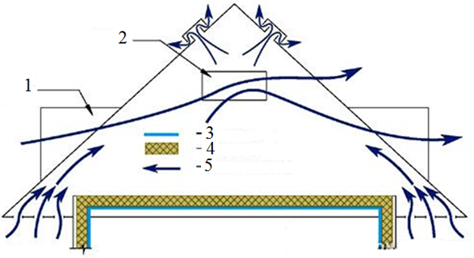
Рис. 1. Схема утеплення, пароізоляції і вентиляції нежилого горищного приміщення:
1-слухове вікно; 2 - вентиляційний отвір (вікно) в щипцевій стіні; 3 - пароізоляція; 4-утеплювач; 5 - повітря, що входить і виходить з горища.

Взимку накопичення на даху льоду, як правило супроводжується протіканням покрівлі, з’являється неорганізований водостік з покрівлі, що викликає зволоження і забруднення фасаду, руйнування водостічних труб, обрушення льоду зі схилів. Основною причиною обледеніння і зволоження даху є наявність в горищному просторі надлишкового тепла та вологи, що поступають через горищні перекриття та покрівлю, під впливом сонця [3 - 5].
Під час невеликих морозів температура повітря горищного приміщення більше 0°С. При цьому сніг на даху розтає, а вода як тільки досягає холодних ділянок покрівлі над карнизом замерзає. Внаслідок високої відносної вологості повітря в горищному просторі утворюється рясний конденсат на внутрішній поверхні холодної покрівлі. Коли температура опускається нижче 0°С на ній утворюється іній. Іноді на внутрішній поверхні покрівлі збирається така кількість конденсату і води від танення інею, що стікаючи, вона може істотно зволожити утеплювач чи навіть промочити горищне перекриття [3, 6, 7].
Природне провітрювання горищних приміщень лише через жалюзійні решітки слухових вікон, що знаходяться на схилах даху, неефективно внаслідок нераціонального їх розташування на одному рівні. При організації вентиляції горища, поряд із забезпеченням необхідного повітрообміну, важливе значення має отримання повного охоплення зовнішнім повітрям всього підпокрівельного простору. При розміщенні малопродуктивних вентиляційних отворів в розосереджених по даху слухових вікнах це положення не виконується. У горищному приміщенні утворюються зони з застійним повітрям [8].
Найкращий ефект природного провітрювання досягається при влаштуванні вентиляційних отворів під схилом (рис. 2) і коньком покрівлі. Площа перерізу слухових вікон та продухів повинна складати не менше 1/300 – 1/500 площі горищного приміщення. Карнизні продухи виконують у вигляді щілини між цеглою та покрівлею (щілинні продухи) шириною 2-2,5 см або влаштовують окремі отвори (розміром 20*20 см) в прикарнизних частинах стіни з обов’язковим встановленням решітки. Приконькові продухи роблять у вигляді суцільної щілини шириною 5 см або у вигляді окремих отворів (флюгарок) через 6- 8м.
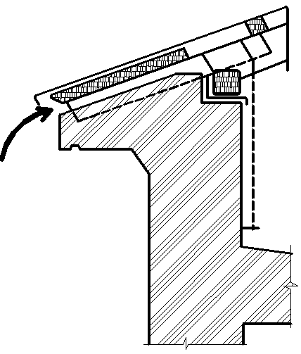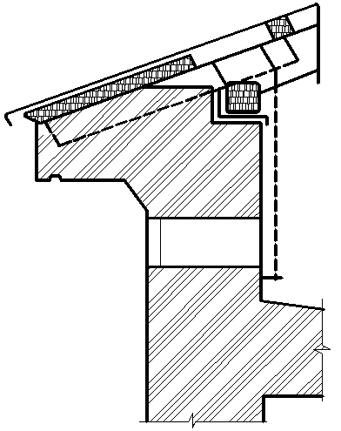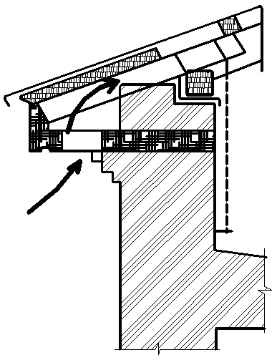
б)
в)
а)
а – підкарнизний щілинний продух;
б – прикарнизний точковий продух;
в – прикарнизний продух.
Рис. 2. Види вентиляційних карнизних продухів:

Щілинні продухи в коньковій частині даху з дерев’яними несучими елементами наведено на рис. 3. Для їх влаштування в конькові даху здвигають вниз по скату краї обрешітки. Над щілиною влаштовують дощатий оголовок, який перешкоджає потраплянню в горищне приміщення атмосферних опадів. Поверхню оголовка покривають покрівельною сталлю [3, 9, 10].
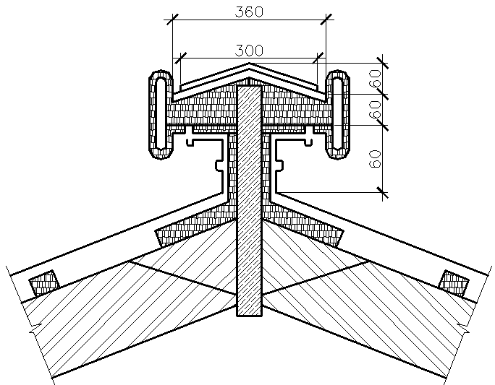
Рис. 3. Конструкція конькової щілини (оголовок).
Формулювання мети статті
Мета роботи полягає в формулюванні рекомендацій по відновленню вентиляційного режиму холодних горищ як заходу який передує капітальному ремонту дахів.
Виклад основного матеріалу
Карнизні продухи виконують важливу роль в забезпеченні збереження конструкцій даху (кінців стропильних ніг, мауерлату, обрешітки, схилів покрівлі), які знаходяться в найбільш несприятливих умовах експлуатації. Проникнення через продухи повітря викликає провітрювання конструкції. Карнизні продухи полегшують контроль за станом покрівлі в найбільш схильних до пошкоджень місць. Рекомендується відновити карнизні точкові продухи та встановити на них решітку для захисту від птахів.

Аналіз вологісного режиму горища вальмового даху.
Дах центрального корпусу Полтавського національного технічного університету обладнаний зовнішньою системою організованого водовідведення. Несуча частина скатів даху складається з дерев’яних крокв і обрешітки. Покрівля виконана із оцинкованої листової сталі, в якій з’єднання окремих елементів покриття (картин) виконано за допомогою одинарних фальців. Дах багатоскатний.
У 2003 році покриття даху центрального корпусу було змінено, а вентиляційні канали були обрізані у горищному просторі, в результаті чого тепле повітря залишається в горищному просторі, не виводиться назовні. На внутрішній поверхні металевого покриття волога з повітря конденсується та стікає до карнизу, що призводить до його руйнування.
Під час огляду даху було виявлено, що продухи у карнизах заштукатурені, а частина слухових вікон засклені. Це призвело до порушення системи вентиляції горища, замокання карнизів та гниттю дерев’яних конструкцій (рис. 4).

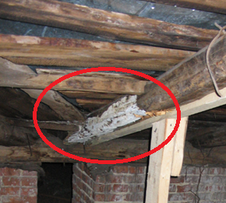
Рис. 4. Руйнування кроквяної системи даху

Карнизи знаходяться в технічному стані непридатному до нормальної експлуатації (рис. 5) в результаті замокання із-за порушення вентиляційного режиму даху. Штукатурка тріскається, відпадає, дерев’яні елементи прогнили.
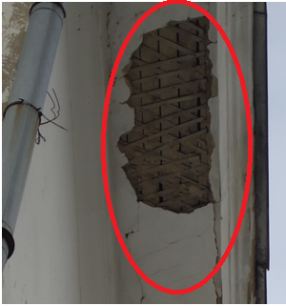
Рис. 5. Характерні руйнування карнизів.

Кожен рік після зими проводиться капітальний ремонт карнизів, тобто ліквідовуються наслідки проблеми, а не причина.

Для відновлення експлуатаційних властивостей карнизів центрального корпуса ПолтНТУ рекомендовано вжити наступні заходи:
Відновити карнизні точкові продухи, які були заштукатурені під час проведення попереднього ремонту. На вентиляційні отвори встановити решітки (з комірками 20×20 мм), які перешкодять проникненню птахів на горище.
Вентиляційні канали рекомендовано відновити і підняти за рівень покриття. Провести ремонт слухових вікон та обладнати їх сталеві повітрозабірними гратами з ламелями під 45 градусів.
Розрахунок необхідної кількості карнизних продухів:
Площа даху складає 3040 м². Периметр даху 432 м. Для забезпечення вентиляції холодних дахів площа вентиляційних отворів має складати 1/300 - 1/500 площі даху. 3040/400=7,6 м² - необхідна площа вентиляційних продухів. Площа одного точкового продуха - 0,15×0,15= 0,023 м². Кількість продухів – 7,6/0,023=330 шт. Крок встановлення продухів – 432/330≈1.3 м. Рекомендовано встановлення продуху з кроком 1200 мм.
Облицювання карнизу рекомендується виконати плитами Аквапанель® Зовнішня, розробленої компанією KNAUF. Плити кріпляться на стальний каркас, відстань між несучими стійками не повинна перевищувати 600 мм; кріплення виконують шурупами. Спочатку по центру плити, після цього по кутам і вздовж кромок, при монтажу плита повинна щільно прилягати до каркасу; відстань між шурупами повинна бути не більше 250 мм. Відстань від кромки до шурупа не менше 15 мм, шурупи не повинні провертатися, попереднього просвердлювання не потрібно; між плитами залишають зазор 3-5 мм, для цього використовуються монтажні розпірки; монтаж плит проводиться зі зміщенням вертикальних стиків на відстань, рівну кроку стійок. Після монтажу всі стики та місця кріплення заповнюються шпаклювальною сумішшю; армуюча стрічка шириною 30 мм укладається в середину шва в свіжонанесену суміш; армування кутів виконується шляхом вдавлювання кутового профіля в попередньо нанесену штукатурно-клейову суміш. Останнім етапом є фарбування фасадною фарбою (рис. 6).
Рис. 6 Схема карнизу зовнішньої стіни

Монтажні роботи виконувати в наступній послідовності
- Відбити стару штукатурку з карнизів/видалити листове оздоблення.
- Демонтувати старий дерев’яний каркас та обрешітку, зачистити поверхню від бруду.
- Обробити дерев’яні елементи крокв антисептиком.
- Змонтувати дерев’яний каркас з дошок 80х30 по кроквам за схемою рис. 6.
- Змонтувати каркас з металопрофіля з поперечним кроком 600 мм.
- Підшивку карнизів виконати з використанням плит Аквапанель®Зовнішня.
- Місця кріплення заповнити шпаклювальною сумішшю з армуючою стрічкою шириною 30мм, яка укладається в середину шва в свіжонанесену суміш; армування кутів виконати шляхом вдавлювання кутового профіля в попередньо нанесену штукатурно-клейову суміш.
- Влаштувати вентиляційні продухи в горизонтальній площині карнизу розміром 150×150 мм з кроком 1200 мм – 330 шт.
- Влаштування декоративних елементів з пінополіуретану (карнизна планка)
- Оздоблення виконати фасадною фарбою Ceresit білого кольору.
Фасадний декор будівлі рекомендується виконати за допомогою ліпнини з пінополістиролу з мінеральним покриттям - пінополістирол покривається лугостійкою армувальною сіткою та шаром мінеральної штукатурки. Фасадний декор з пінопласту легкий і не створює навантаження на стіни та фундамент будівлі; матеріал не схильний до пліснявіння, грибків, гниття; стійкий до впливу води, морозостійкий.

Аналіз вологісного режиму залізобетонного даху з холодним горищем
Призначення будівлі, яка обстежувалась – лікарня. Конструктивна система будинку – стінова з поздовжніми несучими стінами.
Будівля має чотири поверхи. Дах з холодним горищем висотою 1.7 м з малим ухилом. Плити покриття – ребристі 6х1.5 м з обпиранням на поперечні цегляні опори. Покриття рулонне – два шари руберойду по асфальтобетонному шару 20 мм. Поперечний ухил (4%) забезпечується за рахунок розкладки плит покриття, подовжній – за рахунок бетонного шару влаштованого по плитах. Перекриття над останнім поверхом – збірні залізобетонні панелі з круглими порожнинами, 220 мм. Пароізоляція – шар толю. Теплоізоляційний шар (бетон ніздрюватий, 120 мм) зруйновано та змішано з будівельним сміттям. 11 із 17 вентиляційних отворів горища забиті дошками або засклені (рис. 7).
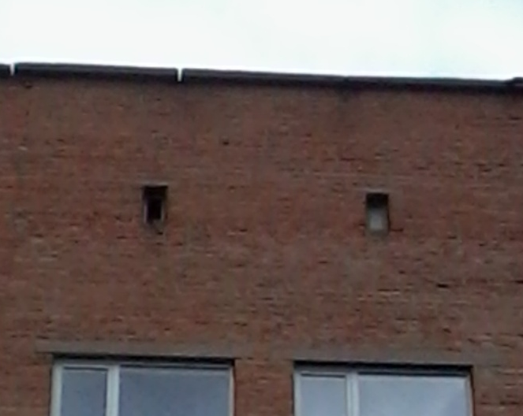
Рис. 7. Вентиляційні отвори холодного горища

В холодному горищі проходять труби системи опалення. Для зменшення тепловтрат замість теплоізоляції труб опалення було закрито вентиляційні отвори горища. Внаслідок цього в горищному просторі підвищений вміст вологи – на внутрішній поверхні ребристих плит покриття чорна пліснява по всій площі даху (рис. 8 та 9).
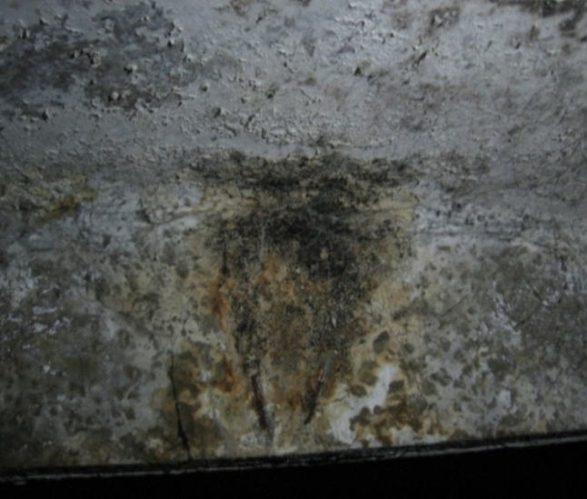
Рис. 8. Чорна пліснява на внутрішній поверхні плит покриття
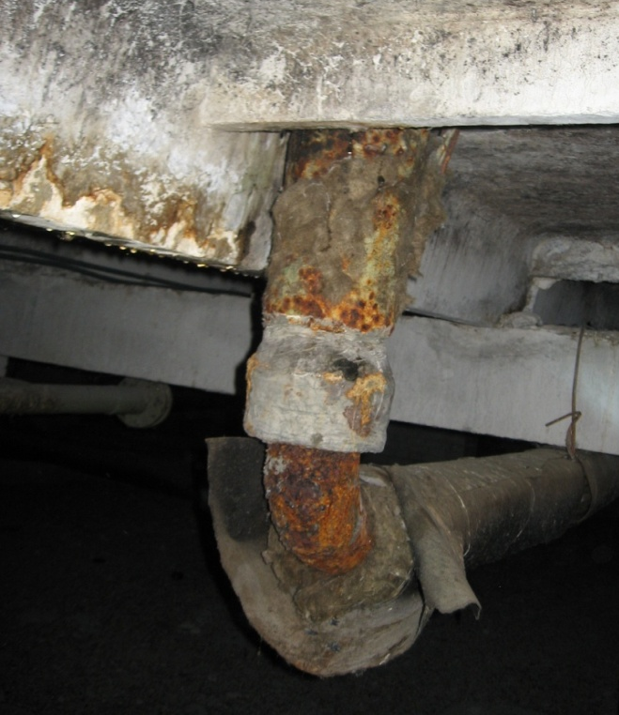
Рис. 9. Чорна пліснява на внутрішній поверхні плит покриття та корозія труб

Відновлення вентиляційного режиму холодного горища залізобетонного даху.
Для провітрювання горищного простору, унеможливлення накопичення вологи в утеплювачі та обмеження поширення чорної плісняви на внутрішніх поверхнях горища необхідно відкрити всі вентиляційні продухи у стінах горища. Для захисту від птахів потрібно установити сталеві повітрозабірні грати з ламелями під 45 градусів.
Для скорочення тепловтрат системою опалення з верхньою розводкою потрібно труби в межах холодного горища теплоізолювати мінераловатними матами товщиною 50 мм.
Висновки
Провітрювання підпокрівельного простору необхідно для створення збалансованого мікроклімату під дахом. Якісна експлуатація дахів, своєчасне проведення профілактичного ремонту покрівельного покриття, створення нормального температурно-вологісного режиму горищного простору, періодична обробка дерев'яних елементів антисептиком - все це сприяє значному збільшенню терміну експлуатації елементів даху.

Література:
1. Ремонт, реконструкція покрівлі – Електрон. дан. – 2012. – Режим доступу: http://remont.ugu.pl/bud-remont-2012-12-01-16512/– Назва з екрана.
2. Бурх, М. Дуглас. 1995. Аналіз накопичення вологи в порожнинах даху будинків заводського виготовлення STP 1255. Філадельфія: Американське суспільство по випробуванню матеріалів: 156-177.
3. Вавуло Н.М. Особенности вентиляции крыш / Н.М. Вавуло, Р.Г. Серажетдинов – Електорон. дан.– 2007. – Режим доступу: http://stroyfirm.ru/articles/article.php?id=45/ – Назва з екрана.
4. Інформаційна корпорація. 1986. "Вміст вологи в технології управління будинками для проектувальників і будівельників». Нью-Йорк
5. Еловіт, Кеннет М. 1999. "Розуміння того, що вологість робить і чому." ASHRAE Journal, Vol. 41, № 4 (квітень): 84-90.
6. Вентиляція покрівлі з металочерепиці – установка вентиляційного виходу – Електорон. дан.– 2007. – Режим доступу: http://stroyka-gid.com.ua/zagalni-putanas/4705-ventilazia-metalocherepizi.html – Назва з екрана.
7. Лстібурек, Джозеф і Джон Кармоді. 1991. Керівництво по контролю вологості: Нове, малоповерхове житлове будівництво. Вашингтон, D.C.: Департамент США з енергозбереження; Поновлювані джерела енергії управління будівель; Спільнота системи BuildingSystemsDivision
8. Вентиляція горища в приватному будинку – Електорон. дан.– 2016. – Режим доступу: http://remontu.com.ua/ventilyaciya-gorishha-v-privatnomu-budinku-ventilyaciya-xolodnogo-i-teplogo-gorishha-svoїmi-rukami – Назва з екрана.
9. Суїнтон, М.C., В. К. Браун і G.A. Чаун. 1999. "Малі будинки-технології в перехідний період: управління передачею тепла, повітря і вологи через захисну конструкцію будівлі». Будівництво Наука InsightSeries. NRCC 3233. Оттава, Канада: Національна дослідницька рада Канади.
10. Тенволд, Антон. 1993. Вентиляція, вологість і конденсату промислових будинках у зимовий період. Вашингтон, D.C.: Департамент США по сільському господарству, Лісова служба Лабораторія лісової продукції

References:
- Repair, a reconstruction of roof – Electron. Data – 2012. It is access mode:
http://remont.ugu.pl/bud - remont - 2012-12-01-16512/– Name from screen.
2. Burch, M. Douglas. 1995. An Analysis of Moisture Accumulation in the Roof Cavities of Manufactured HousingSTP 1255. Philadelphia: American Society for Testing and Materials: 156–177.
3. Vavulo N. M., Serazhetdinov R.G. (2007). Features of ventilation of roofs – Electron. data – 2007. It is is access mode: http://stroyfirm.ru/articles/article.
php?id=45/– Name from screen.
4. Cutter Information Corporation. 1986. "Moisture in Houses-Control Technology for Designers and Builders." New York.
5. Elovit, Kenneth M. 1999. "Understanding What Humidity Does and Why." ASHRAE Journal, Vol. 41, No. 4 (April): 84–90.
6. Ventilation of roof from metaltile is setting of a vent output – Electron. data – 2007. It is access mode: http://stroyka-gid.com.ua/zagalni-putanas/4705-ventilazia-metalocherepizi.html – Name from screen.
7. Lstiburek, Joseph and John Carmody. 1991. Moisture Control Handbook: New, Low-Rise Residential Construction. Washington, D.C.: U.S. Department of Energy Conservation; Renewable Energy Office of Buildings; Community Systems Building Systems Division. 244
8.Ventilation of garret in a private house – Electron. data – 2007. It is access mode:
http://remontu.com.ua/ventilyaciya-gorishha-v-privatnomu-budinku-ventilyaciya-xolodnogo-i-teplogo-gorishha-svoїmi-rukami – Name from screen.
9. Swinton, M.C., W.C. Brown, and G.A. Chown. 1999. "Small Buildings—Technologies in Transition: Controlling the Transfer of Heat, Air, and Moisture Through the Building Envelope." Building Science Insight Series. NRCC 3233. Ottawa, Canada: National Research Council Canada.
10. TenWolde, Anton. 1993. Ventilation, Humidity and Condensation in Manufactured Houses During Winter. Washington, D.C.: U.S. Department of Agriculture, Forest Service Forest Products Laboratory.

Рецензент: д-р техн. наук проф. О.В.Семко, Полтавський національний технічний університет імені Юрія Кондратюка, Полтава.

Автори:
ФІЛОНЕНКО Олена Іванівна,
кандидат технічних наук, доцент, доцент кафедри архітектури та міського будівництва
Полтавський національний технічний університет імені Юрія Кондратюка
E-mail – lena.filonenko.pf@gmail.com

ЮРІН Олег Іванович,
кандидат технічних наук, доцент, доцент кафедри архітектури та міського будівництва
Полтавський національний технічний університет імені Юрія Кондратюка
E-mail – yurin_oleg54@mail.ru

КОДАК Ольга Антонівна
кандидат технічних наук, доцент, доцент кафедри нарисної геометрії та графіки
Полтавський національний технічний університет імені Юрія Кондратюка
E-mail – kodak.olga@gmail.com

ВЛИЯНИЕ ВЕНТИЛЯЦИОННОГО РЕЖИМА ХОЛОДНОГО ЧЕРДАКА НА КОНСТРУКЦИИ КРЫШИ
Е.И. Филоненко, О.И. Юрин, О.А. Кодак

Большинство чердачных крыш эксплуатируются с нарушением вентиляционного режима. Последствиями являются гниения и поражения грибком деревянной стропильной системы скатных крыш, а также разрушение карнизов. В железобетонных чердачных крышах наблюдается образование черной плесени на внутренних поверхностях.
В работе представлены рекомендации по восстановлению вентиляционного режима холодных чердаков как мероприятия предшествующего капитальному ремонту крыш.
Ключевые слова: крыша, чердак, ремонт, вентиляция, влага

INFLUENCE OF VENTILATION MODE OF COLD GARRET ON ROOF CONSTRUCTIONS
O. Filonenko, O. Yurin, O. Kodak

Most garret roofs are exploited with violation of ventilation mode. The inspection of a technical state of skate roofs shows destruction of cornices and wooden constructions are infected with rottenness. It is explained by lack of cornice vent and closed garret windows. There is ice accretion on cornices in winter.
Formation of black mould on the internal surfaces of slab roof is a result of poor ventilation . According to results of technical inspection it is proposed recommendations for reconstruction of ventilation mode of cold garret as a preceded measure to major repair of roof. It is elaborated the project of major repair for a skate roof. It is supposed repairing of vent channels from apartments of a house and install them on roofs, arranging a vent system in cornices and reconstruction of dormer-windows with ventilation grates. A system of ventilation of cold garret through opening in frieze walls is offered for a reinforce-concrete roof. Heat-insulation of heating pipes of upper wiring is also proposed.
Keywords: roof, garret, repair, ventilation, humidity.

